Запись на консультацию инспектора

Оглавление
Шаг 1. Выбор услуги 3
Шаг 2. Старт услуги 4
Шаг 3. Выбор типа консультации 4
Шаг 3.1. Тип «Мобильное приложение» 4
Шаг 4. Что нужно для подачи заявления 5
Шаг 4.1. Для ФЛ 5
По телефону 5
Через приложение 5
Письменно 6
Шаг 4.2. Для ЮЛ 6
По телефону 6
Через приложение 7
Письменно 7
Шаг 4.3. Для ИП 8
По телефону 8
Через приложение 8
Письменно 9
Шаг 5. Проверка данных 9
Шаг 5.1. Для ФЛ 9
Шаг 5.2. Для ЮЛ 11
Шаг 5.3. Для ИП 12
Шаг 6. Поиск данных 13
Шаг 6.1. Автоматический поиск 13
Шаг 6.2. Ввод данных вручную 15
Шаг 6.2.1. Выбор контрольного органа 15
Шаг. 6.2.2. А. Невозможно подать заявление 16
Шаг. 6.2.3. Проверить список ведомств 18
Шаг 7. Выбор даты и времени, отправка вопросов 19
Шаг 7.1. По телефону/через приложение 19
Шаг 7.2. Письменно 21
Шаг 8. Уведомление о регистрации заявления на портале 22
Шаг 9. Уведомление об отправке заявления 22
Шаг 10. Получение заявления ведомством 23
Шаг 10.1. Уведомление об успешном получении 23

Шаг 10.2. Уведомление о регистрации заявления 23
Шаг 10.3. Уведомление о принятии заявления к рассмотрению ведомством 24
Шаг 10.4. Ошибка получения заявления ведомством 24
Шаг 11. Оказание услуги 25
Шаг 11.1. Обновление статуса 1 25
Шаг 11.2. Обновление статуса 2 26
Шаг 11.3. Услуга оказана 27
Шаг 11.3.1. Отменить заявление 27
Шаг 11.4. Требуются исправления 31
Шаг 11.4.1. Промежуточный результат 32
Шаг 11.5. Отказ в предоставлении услуги 33

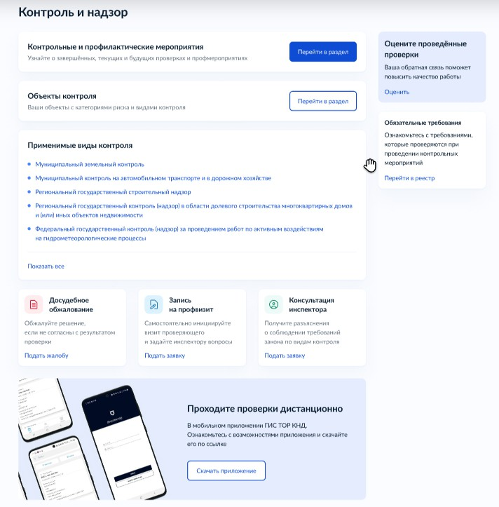
Шаг 1. Выбор услуги
Зайдите в личный кабинет. Нажмите на баннер «Консультация инспектора».
Важно! Подать заявление может руководитель или администратор организации, а также сотрудник, которому переданы полномочия на подачу заявлений.
Инструкция по настройке ролей и их полномочий в личном кабинете организации (https://www.gosuslugi.ru/help/faq/company_profile/2761%22)
Как в личном кабинете организации выдать полномочия сотруднику (https://www.gosuslugi.ru/help/faq/company_profile/4188)

Далее большинство данных Портал уже заполнит из профиля организации или физического лица. Вам останется выбрать способ консультирования и время.

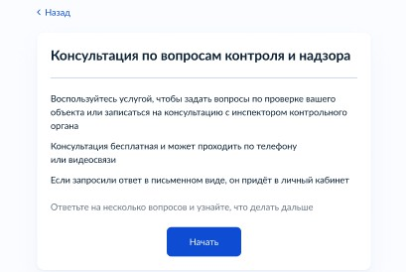
Шаг 2. Старт услуги
Шаг 3. Выбор типа консультации
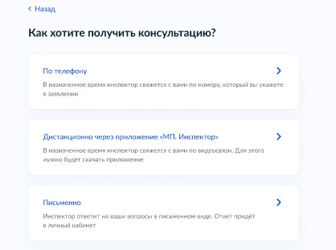
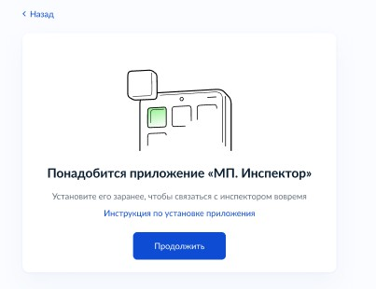
Шаг 3.1. Тип «Мобильное приложение»

Шаг 4. Что нужно для подачи заявления
Шаг 4.1. Для ФЛ
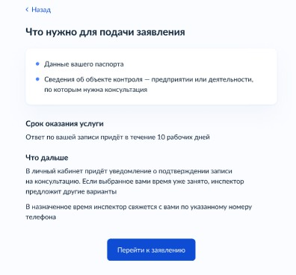
По телефону
Через приложение
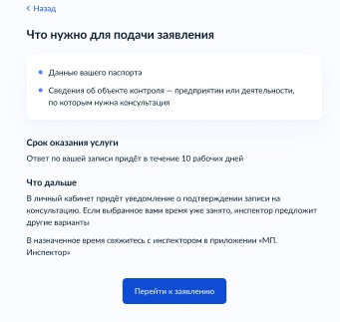

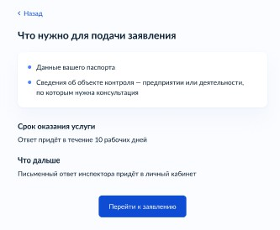
Письменно
Шаг 4.2. Для ЮЛ
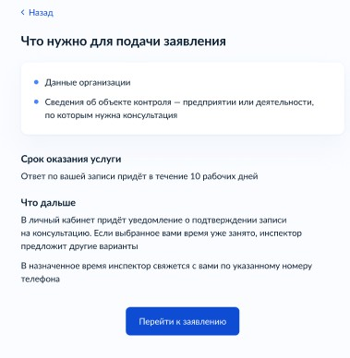
По телефону

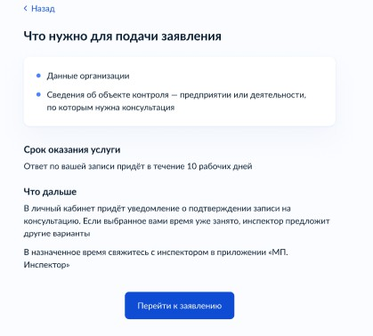
Через приложение
Письменно
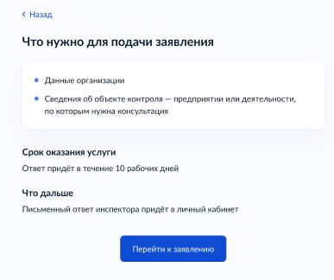

Шаг 4.3. Для ИП
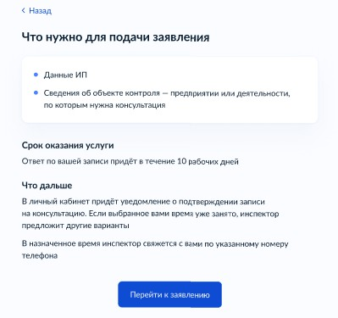
По телефону
Через приложение
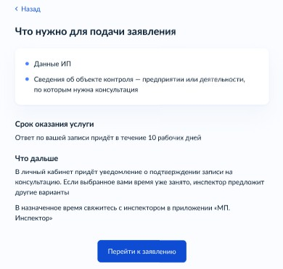

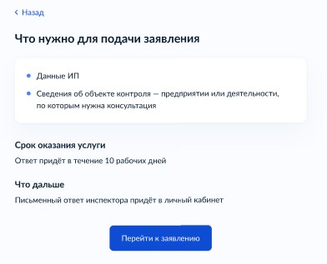
Письменно
Шаг 5. Проверка данных
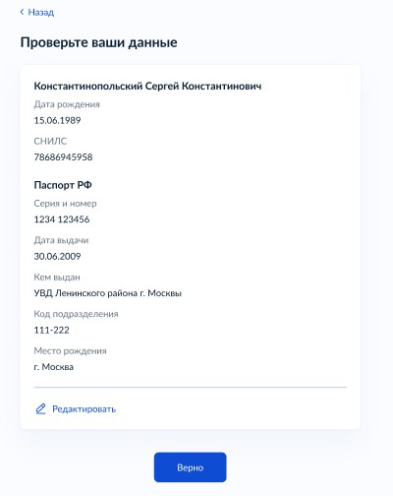
Шаг 5.1. Для ФЛ

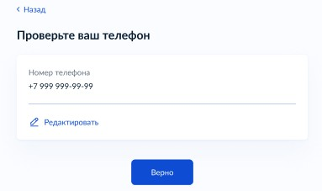
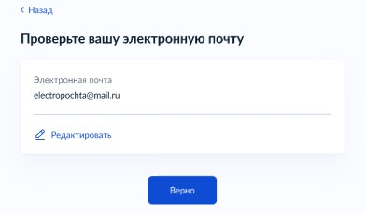

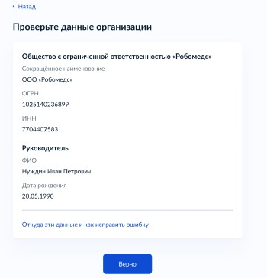
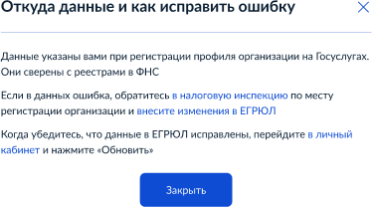
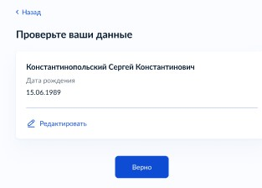
Шаг 5.2. Для ЮЛ

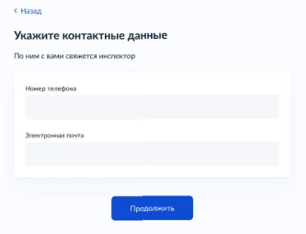

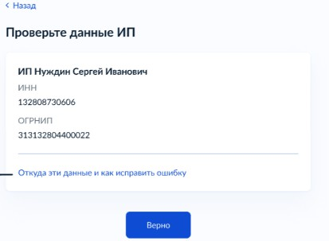
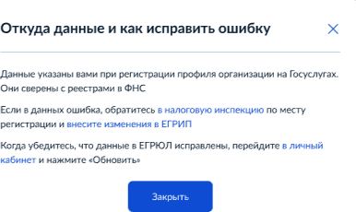
Шаг 5.3. Для ИП

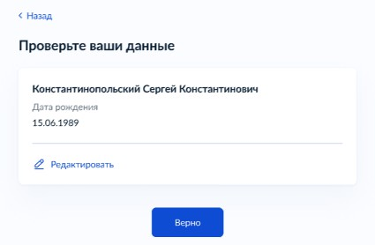
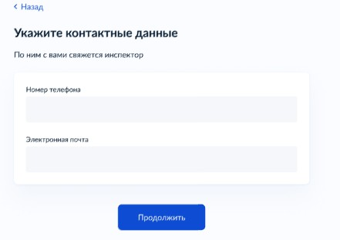
Шаг 6. Поиск данных
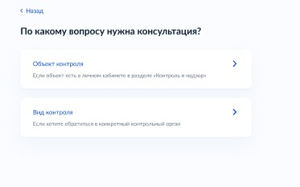
Шаг 6.1. Автоматический поиск
Выберите тип записи по объекту контроля или виду контроля.

Важно! Запись по объекту контроля возможна, если ваше предприятие внесено в реестр объектов контроля. Если данных об объекте контроля нет, воспользуйтесь функцией указания вида контроля. Так заявление успешно поступит инспектору.
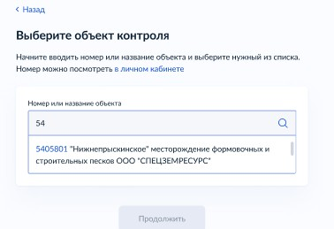
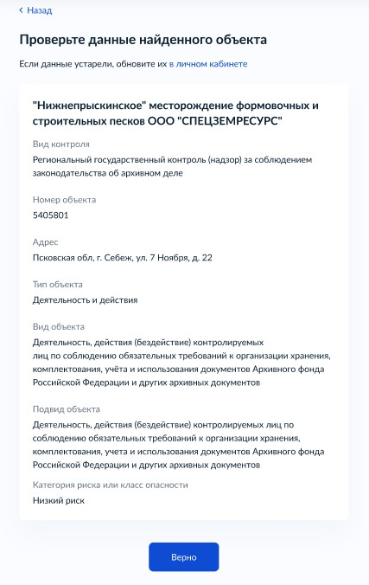

Шаг 6.2. Ввод данных вручную
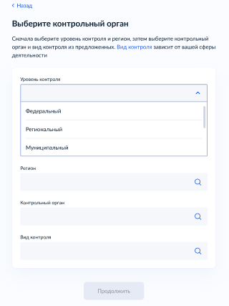
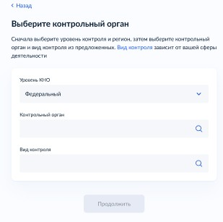
Шаг 6.2.1. Выбор контрольного органа

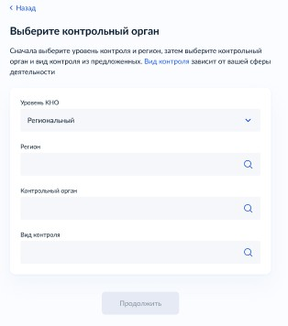
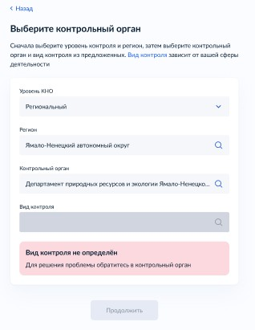


Шаг. 6.2.2. А. Невозможно подать заявление

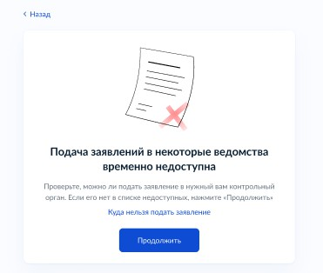
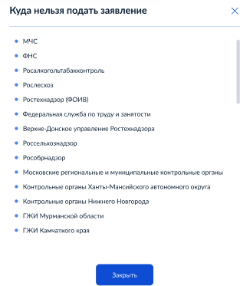

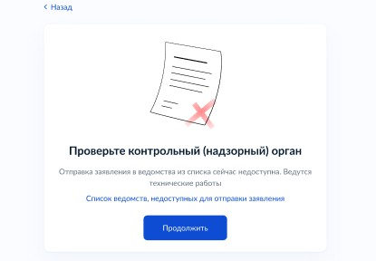
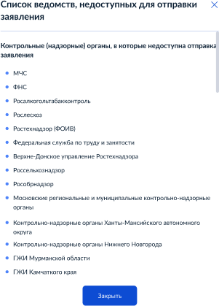
Шаг. 6.2.3. Проверить список ведомств

Шаг 7. Выбор даты и времени, отправка вопросов
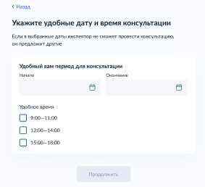
Шаг 7.1. По телефону/через приложение

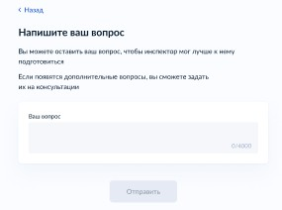
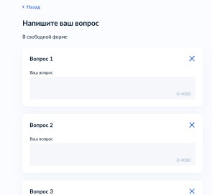

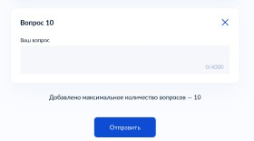
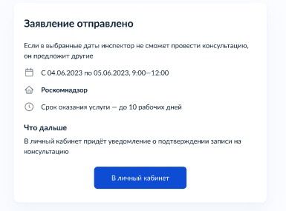
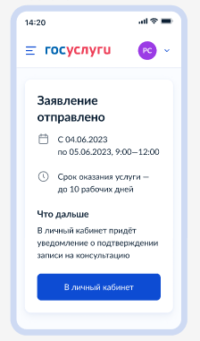

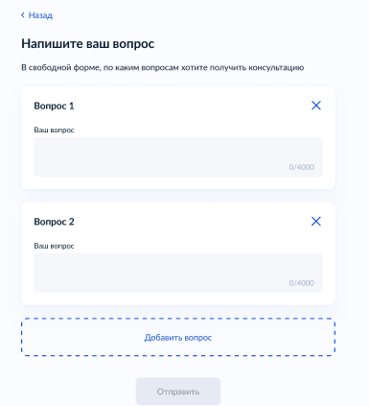
Шаг 7.2. Письменно

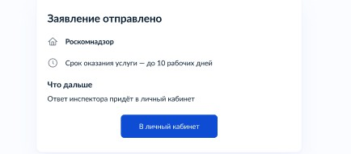

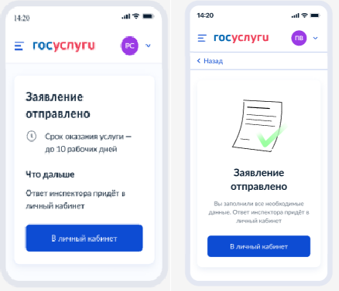

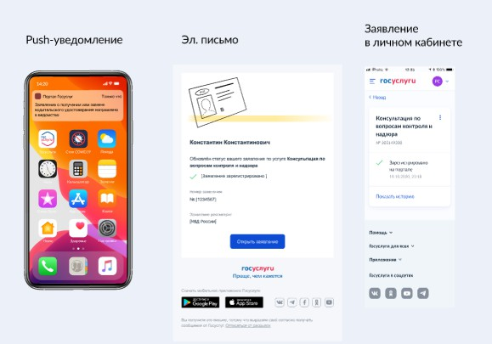
Шаг 8. Уведомление о регистрации заявления на портале
Шаг 9. Уведомление об отправке заявления
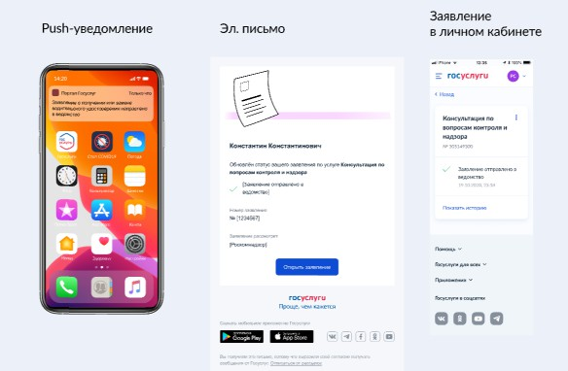

Шаг 10. Получение заявления ведомством
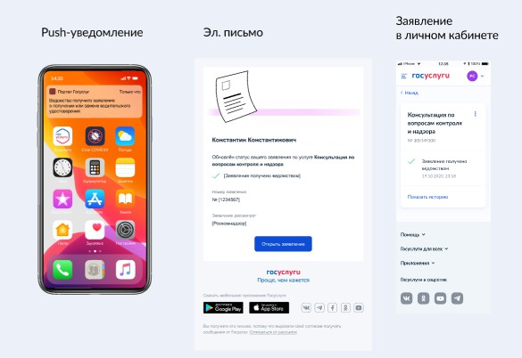
Шаг 10.1. Уведомление об успешном получении
Шаг 10.2. Уведомление о регистрации заявления
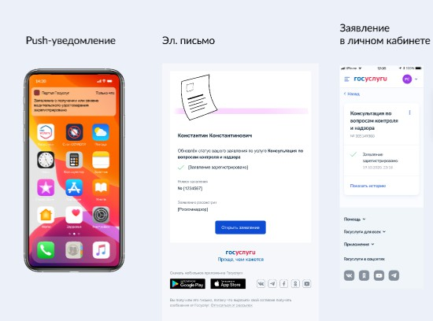

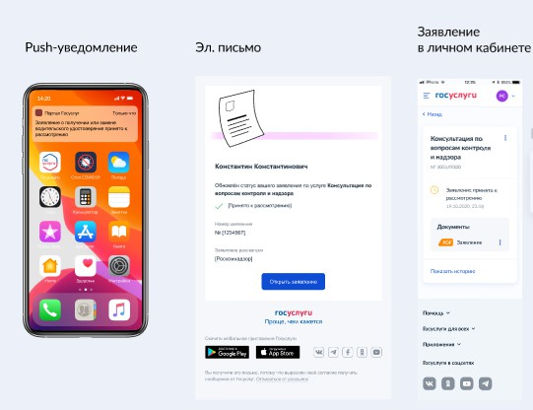
Шаг 10.3. Уведомление о принятии заявления к рассмотрению ведомством

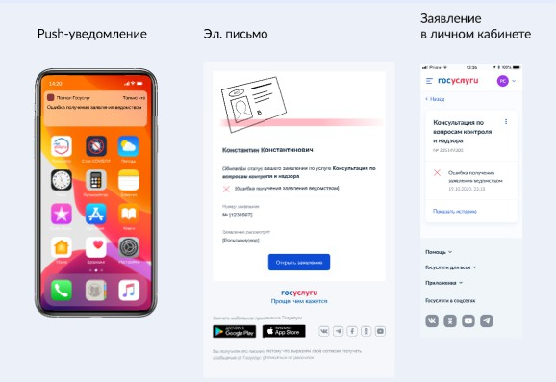
Шаг 10.4. Ошибка получения заявления ведомством

Шаг 11. Оказание услуги
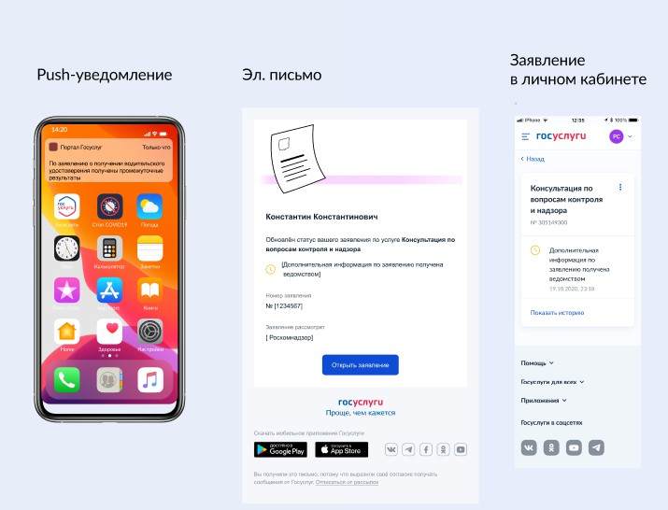
Шаг 11.1. Обновление статуса 1

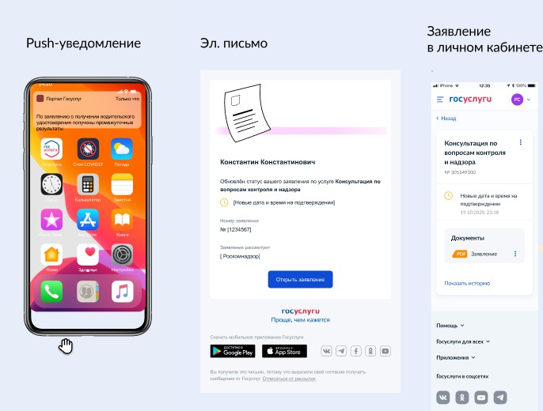
Шаг 11.2. Обновление статуса 2

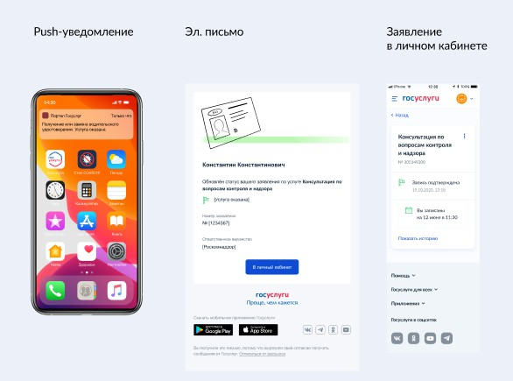
Шаг 11.3. Услуга оказана

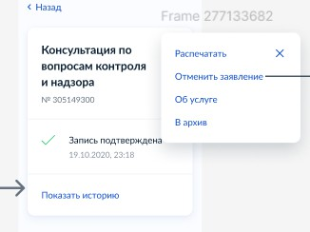
Шаг 11.3.1. Отменить заявление

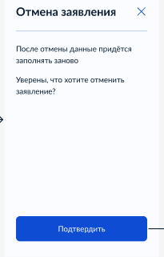
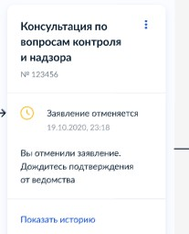

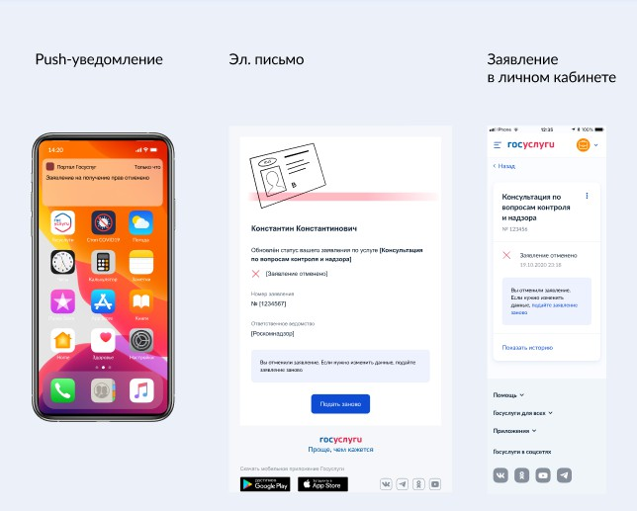
Шаг 11.3.2. Успешная отмена заявления

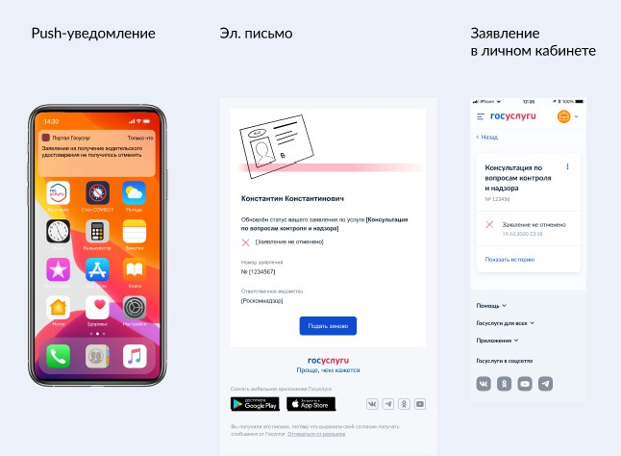
Шаг 11.3.3. Ошибка отмены заявления

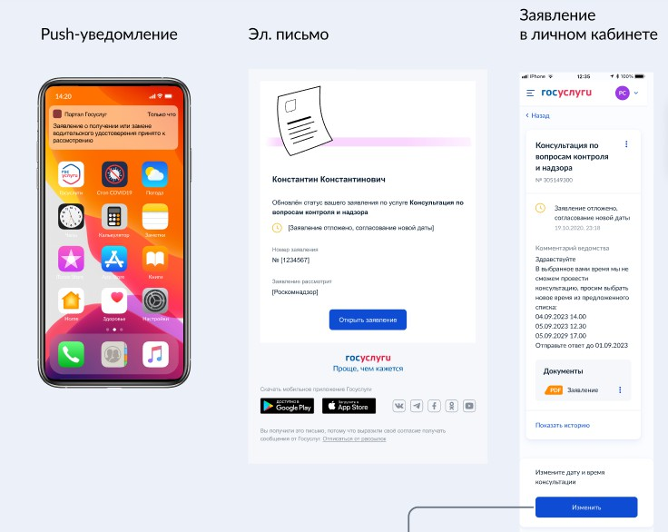
Шаг 11.4. Требуются исправления

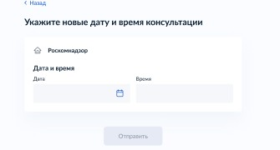

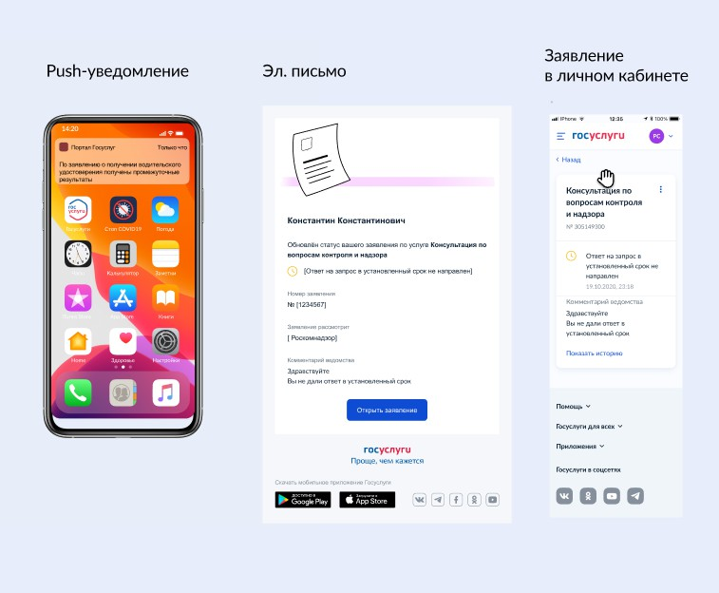
Шаг 11.4.1. Промежуточный результат

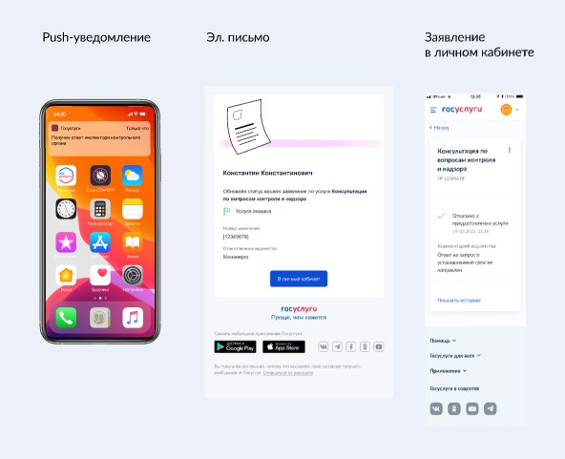
Шаг 11.5. Отказ в предоставлении услуги

